Lecture fluence – Ma feuille de route

Nom : ………………………….. Prénom : …………………………..

  Texte référence : Un petit déjeuner à minuit |  |  |  | . . / . . / 20 . .
  Nombre de mots corrects lus en 1 min : ………
  NA | PA | A | Mes objectifs
   |  |  | Je prononce bien chaque mot.
   |  |  | Mon débit est adapté.
   |  |  | Je lis avec fluidité (pas haché).
   |  |  | Je respecte la ponctuation.
   |  |  | Je respecte les groupes de souffle.
   |  |  | Je mets le ton.
   |  |  | Je fais les liaisons.
  Texte : Un spectacle ... |  |  |  | . . / . . / 20 . .
  Nombre de mots corrects lus en 1 min : ………
  NA | PA | A | Mes objectifs
   |  |  | Je prononce bien chaque mot.
   |  |  | Mon débit est adapté.
   |  |  | Je lis avec fluidité (pas haché).
   |  |  | Je respecte la ponctuation.
   |  |  | Je respecte les groupes de souffle.
   |  |  | Je mets le ton.
   |  |  | Je fais les liaisons.
  Texte : Une journée... |  |  |  | . . / . . / 20 . .
  Nombre de mots corrects lus en 1 min : ………
  NA | PA | A | Mes objectifs
   |  |  | Je prononce bien chaque mot.
   |  |  | Mon débit est adapté.
   |  |  | Je lis avec fluidité (pas haché).
   |  |  | Je respecte la ponctuation.
   |  |  | Je respecte les groupes de souffle.
   |  |  | Je mets le ton.
   |  |  | Je fais les liaisons.
  Texte : Le secret |  |  |  | . . / . . / 20 . .
  Nombre de mots corrects lus en 1 min : ………
  NA | PA | A | Mes objectifs
   |  |  | Je prononce bien chaque mot.
   |  |  | Mon débit est adapté.
   |  |  | Je lis avec fluidité (pas haché).
   |  |  | Je respecte la ponctuation.
   |  |  | Je respecte les groupes de souffle.
   |  |  | Je mets le ton.
   |  |  | Je fais les liaisons.
  Texte : Panique ... |  |  |  | . . / . . / 20 . .
  Nombre de mots corrects lus en 1 min : ………
  NA | PA | A | Mes objectifs
   |  |  | Je prononce bien chaque mot.
   |  |  | Mon débit est adapté.
   |  |  | Je lis avec fluidité (pas haché).
   |  |  | Je respecte la ponctuation.
   |  |  | Je respecte les groupes de souffle.
   |  |  | Je mets le ton.
   |  |  | Je fais les liaisons.
  Texte : Le grand ... |  |  |  | . . / . . / 20 . .
  Nombre de mots corrects lus en 1 min : ………
  NA | PA | A | Mes objectifs
   |  |  | Je prononce bien chaque mot.
   |  |  | Mon débit est adapté.
   |  |  | Je lis avec fluidité (pas haché).
   |  |  | Je respecte la ponctuation.
   |  |  | Je respecte les groupes de souffle.
   |  |  | Je mets le ton.
   |  |  | Je fais les liaisons.
 | Ce que j’en pense…  Mes réussites :  ……………………………………………………..  ……………………………………………………..  ……………………………………………………..  Mes difficultés :  ……………………………………………………..  ……………………………………………………..  ……………………………………………………..  Ce que je pourrais faire pour m’améliorer :  ……………………………………………………..  ……………………………………………………..  ……………………………………………………..
  Texte référence : Un petit déjeuner à minuit |  |  |  | . . / . . / 20 . .
  Nombre de mots corrects lus en 1 min : ………
  NA | PA | A | Mes objectifs
   |  |  | Je prononce bien chaque mot.
   |  |  | Mon débit est adapté.
   |  |  | Je lis avec fluidité (pas haché).
   |  |  | Je respecte la ponctuation.
   |  |  | Je respecte les groupes de souffle.
   |  |  | Je mets le ton.
   |  |  | Je fais les liaisons.
Lecture – Un petit déjeuner à minuit– Texte élève – Page 1

1 - Lecture fluence

* Lis le texte du mieux que tu peux sans faire d’erreurs.

* Partie 1
Un petit déjeuner à minuit

Lou est maintenant un garçon comme les autres. Mais il n'y a pas très longtemps, son père, sa mère et lui formaient une... famille de vampires ! Les vampires sont très bizarres ! Ils vivent la nuit et dorment le jour...
Pauvre Lou ! Il était toujours tout seul.
Il avait pourtant très envie de rencontrer d'autres enfants. Un soir, il en a parlé à ses parents :
« J'en ai assez d'être toujours tout seul ! J'ai envie de jouer, de chahuter, de rigoler !
Monsieur Dragoulu a répondu :
- Arrête de dire des bêtises, Lou. Et viens prendre ton petit déjeuner avec nous, il est presque minuit.
Lou a insisté :
- Je voudrais aller à l'école pour avoir des copains.
Sa mère s'est exclamée :
- Tu deviens fou ! Nos enfants ne vont pas à l’école. On n'a jamais vu ça ! Les vampires et les hommes ne peuvent pas être amis ! »

** Partie 2

La nuit était tombée depuis longtemps. Lou s’est mis à table et madame Dragoulu lui a versé un grand bol de sang caillé. Lou a fait la grimace.
« Beurk ! J'ai horreur du sang !
Madame Dragoulu a dit :
- Tu n'aimes rien, Lou ! Quand tu étais bébé, tu vomissais tes biberons. J'ai pourtant tout essayé : la bave d'escargot aux lentilles, le pipi de chauve-souris grenadine... Et maintenant tu ne veux plus que des yeux de crapauds grillés. Mais aujourd'hui, il n'y en a pas. »
Une nuit, en effet, madame Dragoulu avait rapporté à la maison un paquet de cornflakes en croyant que c'étaient des yeux de crapauds grillés. Lou les avait dévorés avec un appétit d'ogre.
A minuit, Lou n'avait toujours rien mangé.
Monsieur Dragoulu commençait à s'énerver.
« Un vampire doit boire du sang s'il veut avoir l'air terrifiant ! »
Tout en parlant, il montrait ses dents pointues. Mais Lou n'avait pas du tout envie de faire peur aux gens. D'ailleurs, chaque jour, il limait en cachette ses deux dents pointues. Il s'est mis à bougonner :
« Ce n'est pas marrant d'être tout blanc et tout maigre. Je voudrais avoir des joues rouges, et plein de muscles partout ! »
Monsieur Dragoulu a englouti son sang caillé en trois gorgées et il a dit :
« Dépêche-toi de boire, Lou. Il est temps d'aller faire des courses.
- Je n'y vais pas ! J'en ai assez d'être toute la nuit dehors pendant que les gens dorment. Et puis je ne veux plus mettre ma grande cape noire. Elle est moche ! »
Finalement, les parents ont laissé Lou tout seul dans leur grande maison. Elle était un peu pourrie, cette maison : des tuiles tombaient du toit, les portes grinçaient et il y avait de la poussière et des toiles d'araignée partout.
Lou s'est dépêché de monter dans sa chambre pour jouer avec ses deux chauves-souris, Frou-Frou et Zig-Zag, ses seules amies. Mais il s'ennuyait tellement qu'il s'est endormi. Dormir en pleine nuit : c'était la première fois que ça lui arrivait.

Lecture – Un petit déjeuner à minuit – Gammes de lecture – Compréhension - Page 2
2 - Gammes de lecture

* Entraîne-toi à lire ces mots à une vitesse adaptée et sans erreurs.

maintenant | un garçon | longtemps | très longtemps | il n’y a pas très longtemps
ils formaient | un vampire | bizarre | très bizarre | il a insisté
ils vivent | ils dorment | tout seul | toujours | toujours tout seul
pourtant | très envie | rencontrer | d’autres | d’autres enfants
chahuter | des bêtises | presque | minuit | il est presque minuit
je voudrais | déjeuner | exclamée | elle s’est | elle s’est exclamée

** Entraîne-toi à lire ces mots à une vitesse adaptée et sans erreurs.

caillé | du sang caillé | un grand bol | il n’y en a pas | pas du tout envie
beurk | j’ai horreur | des cornflakes | tu vomissais | tu n’aimes rien
des muscles | de la poussière | tout essayé | l’air terrifiant | il n’avait toujours
en cachette | en trois gorgées | d’escargot | aux lentilles | une chauve-souris
des yeux | il s’ennuyait | de crapauds | grillés | des yeux de crapauds
pointu | à bougonner | à s’énerver | un appétit | Lou les avait dévorés

3 – Compréhension

Réponds aux questions en faisant des phrases correctes et complètes.
1* – Pourquoi pense-t-on que les vampires sont bizarres ?
2* – Quel est le problème de Lou ?
3* – Que voudrait Lou ?
4* – Cite les trois verbes qui décrivent les envies de Lou.
5* – Trouve deux synonymes de « camarades » dans le texte.
6* – Que pense la mère des envies de Lou ?
7** – Que sert madame Dragoulu à Lou pour le petit déjeuner ?
8** - Qu’a essayé de faire manger à Lou madame Dragoulu, quand il était bébé (2 choses) ?
9** - Que préfère manger Lou pour le petit déjeuner (ce que croit sa mère ; et ce que mange réellement Lou) ?
10** - Que fait Lou en cachette, avec ses dents pointues ?
11** - Comment est la maison de Lou ?
12** - Qui sont les amies de Lou ?
13** - Qu’arrive-t-il d’inhabituel à Lou ?
Lecture – Un petit déjeuner à minuit – Texte enseignant

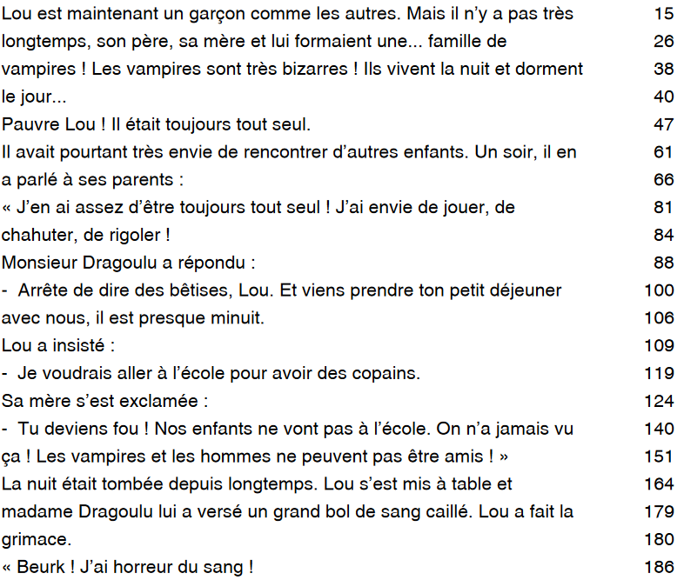

Lecture – Un spectacle éblouissant– Texte élève – Page 3
1 - Lecture fluence

* Lis le texte du mieux que tu peux sans faire d’erreurs.

* Partie 1
Un spectacle éblouissant
Quand Lou s'est réveillé, il faisait grand jour. Il savait qu'il était en danger de mort : la lumière du jour est la pire ennemie des vampires ! Elle peut les désagréger en moins de trois secondes !
Il a essayé de se rendormir en fermant les yeux très fort. Impossible ! Il n'avait plus du tout sommeil ... Après beaucoup d'hésitations, il est sorti de son lit et il s'est approché de la fenêtre. Il s'est dit, en tremblant comme une feuille :
« Pourvu que je ne sois pas transformé en poussière verdâtre ou, pire encore, en crotte
de nez ! »
Lou a soulevé le rideau, et... rien ne s'est passé ! Il regardait ses mains, il touchait ses habits, il tâtait ses cheveux, mais non, décidément, rien n'avait changé.
Dehors, un spectacle éblouissant l'attendait : une boule de feu illuminait le jardin. Elle était mille fois plus puissante que la lune et les réverbères ! Le petit vampire n'avait jamais vu ça. D'habitude, la grisaille de la nuit recouvrait tout.
Lou a descendu l'escalier du jardin sur la pointe des pieds. Son cœur battait comme un tambour. Il savait qu'il faisait une bêtise.

** Partie 2

Quand il s'est approché de la grille, il a entendu des voix qui venaient de la rue. Il a ouvert la porte du jardin. Sur la place en face de la maison trois enfants couraient et sautaient en riant. Lou n'avait jamais entendu personne rire si fort. Les enfants portaient des chemises de toutes les couleurs. Lou les aurait bien échangées contre sa vilaine cape noire.
Lou s'est retourné. Un petit garçon était à côté de lui. C'était la première fois qu'il en voyait un de si près !
Le garçon a demandé :
« Salut ! Depuis quand tu habites là ? Je croyais qu'elle était abandonnée, cette baraque !
Lou a bredouillé :
- Euh... J'habite ici depuis pas longtemps.
Le garçon a dit avec un petit sourire :
« J'espère que ton père sait bricoler ! Il ne va pas s'amuser pour remettre en état une ruine pareille ! Dans le quartier, on l’appelle la maison hantée.
- Non, elle n’est pas hantée, a dit Lou. Il n'y a pas de fantômes, il n'y a que des vampires.
Le garçon s'est mis à rire :
- T'es marrant, toi ! Comment tu t'appelles ? Moi, je m'appelle Antoine.
Lou était tout content qu'on s'intéresse à lui. Il a répondu :
- Moi, c’est Lou. Dis, tu vas à l'école ?
- D'où tu sors, toi ! C'est les vacances depuis cinq jours !
Lou était déçu :
- Ah... Alors, tu n'as pas de copains ?
- Bien sûr que si ! a dit Antoine. On habite tous le quartier. T'as qu'à venir avec nous ! C'est pas drôle de rester tout seul ! »
Lou n'en croyait pas ses oreilles. Antoine a regardé sa montre et il s'est exclamé :
« Oh là là ! C'est bientôt midi ! Ma mère m’attend. Je reviendrai cet après-midi. Tu verras tous mes copains. À tout à l'heure ! »
Et il est parti en courant.

Lecture – Un spectacle éblouissant – Gammes de lecture – Compréhension - Page 4

2 - Gammes de lecture

* Entraîne-toi à lire ces mots à une vitesse adaptée et sans erreurs.

s’est réveillé | grand jour | qu’il était | il faisait | en danger de mort
il a descendu | elle recouvrait | la grisaille | désagréger | la pire ennemie
l’escalier | les réverbères | un spectacle | éblouissant | en moins de
un tambour | illuminait | rien n’avait | d’habitude | de se rendormir
qu’il faisait | en poussière | verdâtre | beaucoup | beaucoup d’hésitations
transformé | l’attendait | décidément | il s’est approché | que je ne sois pas

** Entraîne-toi à lire ces mots à une vitesse adaptée et sans erreurs.

de la grille | je reviendrai | de si près | il s’est exclamé | qu’il en voyait un
il a ouvert | en riant | ils coutaient | qu’il en voyait | il s’est approché
en face de | à tout à l’heure | ils sautaient | d’où tu sors | elle était abandonnée
vilaine | cette baraque | ils portaient | t’es marrant | une ruine pareille
un fantôme | le quartier | t’as qu’à venir | on s’intéresse | qu’on s’intéresse
bricoler | la maison hantée | tu n’as pas de | abandonné | rester tout seul

3 – Compréhension

Réponds aux questions en faisant des phrases correctes et complètes.
1* – Quelle est la pire ennemie des vampires ?
2* – Que fait Lou qui lui fait peur ?
3* – Lou a peur d’être désagrégé. En quoi ne veut-il pas se transformer (2 choses) ?
4* – Quelle est cette boule de feu dont parle le texte ?
5** – Contre quoi Lou échangerait-il bien sa cape ?
6** – Que voit Lou pour la première fois de si près ?
7** – Comment la maison de Lou est-elle appelée dans le voisinage ?
8** - Pourquoi Antoine n’est-il pas à l’école ?
9** - Que propose Antoine à Lou ?

Lecture – Un spectacle éblouissant – Texte enseignant

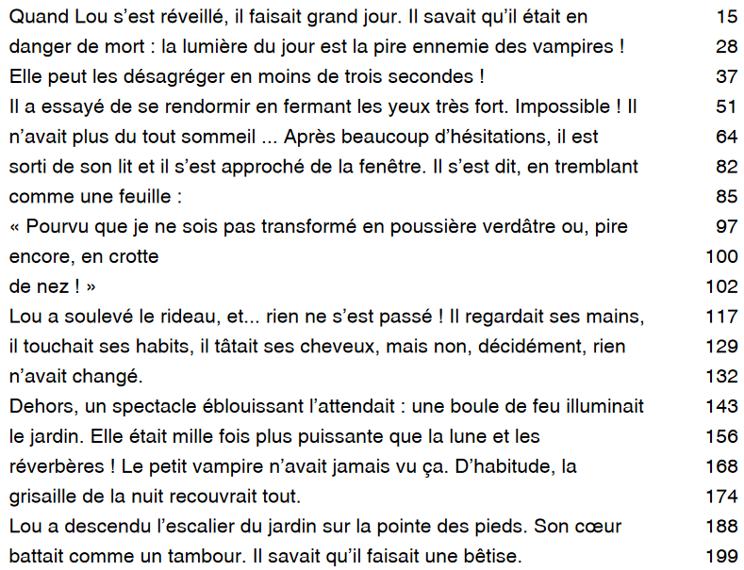

Lecture – Une journée au parc– Texte élève – Page 5
1 - Lecture fluence

* Lis le texte du mieux que tu peux sans faire d’erreurs.

* Partie 1

Une journée au parc
Lou a refermé la grille et il est monté dans la chambre de ses parents. Ils dormaient toujours.
Puis il est redescendu dans le jardin. Il avait besoin de réfléchir. Allait-il dire à Antoine qu’il était un vampire ? Lou avait peur que son nouvel ami ne le croie pas... ou bien qu'il se sauve à toutes jambes !
Soudain, la cloche de la grille a tinté et Lou a bondi vers Antoine. Il était prêt à le suivre n’importe où.
Ils sont allés au parc. Là-bas, Lou a rencontré plein d'autres enfants. Avec eux, il a chahuté
dans les bacs à sable, il a grimpé aux arbres, il a poursuivi les filles en hurlant comme un
sauvage...
La journée a passé à toute vitesse. Il était déjà huit heures du soir quand Lou est rentré chez lui. Il s'est glissé dans son lit sans faire de bruit, mais deux heures plus tard sa mère est venue le réveiller. Il a passé toute la nuit debout en compagnie de ses parents.
** Partie 2
Le lendemain matin, Lou a couru rejoindre Antoine et les autres enfants.
Cette vie-là a duré trois semaines. Lou ne dormait presque plus. Une nuit, madame Dragoulu s'est inquiétée :
« Tu dois être malade, Lou ! J'ai de plus en plus de mal à te réveiller ! Je vais appeler le docteur. »
Le docteur Globul était le médecin de famille des Dragoulu. Quand il est arrivé, Lou dormait encore.
Madame Dragoulu a dit :
« J'espère que ce n'est pas grave, docteur ! Il a une drôle de mine. Il a les joues toutes rouges ! C'est bizarre ! »
Le docteur Globul a examiné Lou de la tête aux pieds. Il a déclaré que le petit vampire était très fatigué parce qu'il était en train de grandir. Lou ne l'a pas contredit... Mais il a dû avaler toutes sortes de médicaments. Du sirop d'hémoglobine, pouah ! Des gouttes de sérum sanguin, hips ! Des cachets à la viande rouge, beurk !

Lecture – Une journée au parc – Gammes de lecture – Compréhension - Page 6

2 - Gammes de lecture

* Entraîne-toi à lire ces mots à une vitesse adaptée et sans erreurs.

ils dormaient | il allait | allait-il | ils sont allés | son nouvel ami
descendu | redescendu | réfléchir | ne le croie pas | qu’il se sauve
a tinté | a bondi | avec eux | il s’est glissé | à toutes jambes
soudain | a grimpé | en hurlant | n’importe où | il a poursuivi
le réveiller | aux arbres | un sauvage | en compagnie | il a chahuté
plein | rencontré | plus tard | à toute vitesse | d’autres enfants

** Entraîne-toi à lire ces mots à une vitesse adaptée et sans erreurs.

grandir | d’hémoglobine | aux pieds | presque plus | le lendemain matin
cette vie-là | du sérum | sanguin | à te réveiller | les autres enfants
tu dois être | le médecin | de famille | des médicaments | il ne l’a pas contredit
les joues | toutes rouges | il est arrivé | j’espère que | elle s’est inquiétée
de la tête | il a déclaré | il a examiné | une drôle de mine | il a dû avaler
le docteur | très fatigué | c’est bizarre | ce n’est pas grave | de plus en plus de mal

3 – Compréhension

Réponds aux questions en faisant des phrases correctes et complètes.

1* – Où les enfants jouent-ils ?
2* – Cite trois verbes qui racontent ce qu’a fait Lou avec ses camarades.
3* – A quelle heure Lou est-il rentré chez lui ?
4* – A quelle heure la mère a-t-elle réveillé Lou ?
5* - Que fait Lou tous les matins ?
6** - Combien de temps a duré cette vie-là ?
7** – Pourquoi madame Dragoulu appelle-t-elle le médecin ?
8** – A ton avis, Pourquoi Lou a-t-il les joues rouges ?
9** – Quel est le diagnostic du médecin ?
10** - Quels sont les médicaments prescrits par le médecin ?

Lecture – Une journée au parc – Texte enseignant

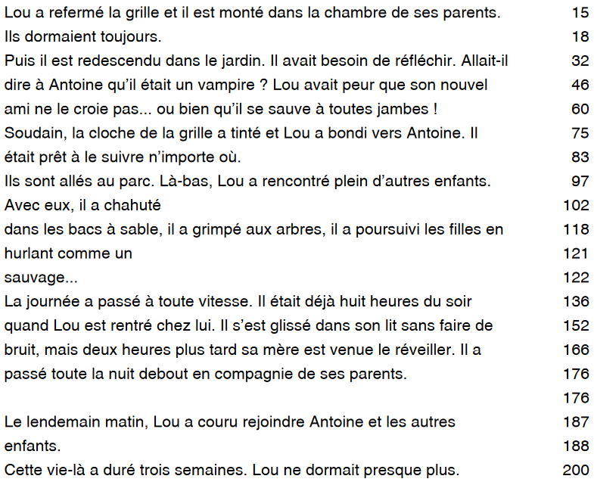

Lecture – Le secret – Texte élève – Page 7
1 - Lecture fluence

* Lis le texte du mieux que tu peux sans faire d’erreurs.

* Partie 1

Le secret
Un matin, Lou dormait profondément quand, soudain, il s'est réveillé en sursaut : quelqu'un venait de crier dans le couloir.
C'était Antoine, qui sortait à reculons de la chambre de monsieur et madame Dragoulu. Antoine avait les yeux fixés sur les parents de Lou, endormis dans leurs cercueils.
Il a bredouillé, tout tremblant :
« Qu'est... qu'est-ce que c'est que ça ?
- C'est mon père et ma mère. Ils dorment.
Antoine regardait Lou d'un air inquiet.
- Dans des cercueils ! Et à midi !
Lou commençait à avoir drôlement chaud. Comment convaincre Antoine que tout était normal ?
Il a dit :
- Viens dans ma chambre, je vais t'expliquer. »
Une fois dans la chambre, Antoine a inspecté chaque recoin, et il a demandé sur un ton ironique :
« Tiens, tu ne dors pas dans un cercueil, toi ?
Lou était plutôt mal à l'aise :
- Tu sais, mes parents sont un peu originaux. Ils trouvent ça plus marrant... Mais moi, je n'ai jamais voulu dormir dans un cercueil ! Je dors dans un lit ! »
À ce moment-là, Frou-Frou et Zig-Zag, les deux chauves-souris, ont surgi du placard dans un grincement sinistre. Antoine ne trouvait pas ça drôle du tout :
** Partie 2

- Écoute, Lou ! Si tu veux qu'on reste copains, arrête de me raconter des histoires ! Explique-moi ce qui se passe dans cette maison.
Lou a pris son courage à deux mains, et il a avoué à Antoine que ses parents et lui étaient des vampires...
- C'est super génial ! a dit Antoine. Moi, j'aimerais bien être un vampire !
Lou a haussé les épaules :
- Tu sais, ce n'est pas facile d'être un vampire : on est toujours seul, on ne va pas à l'école, on ne mange pas de glaces ni de sucettes piquantes !
Antoine s'est calmé :
- Je te comprends. Tu peux compter sur moi pour t'aider si tu en as besoin. Et ne t'inquiète pas, je sais garder un secret ! »

Lecture – Le secret – Gammes de lecture – Compréhension - Page 8

2 - Gammes de lecture

* Entraîne-toi à lire ces mots à une vitesse adaptée et sans erreurs.

un grincement | en sursaut | profondément | il s’est réveillé | il a bredouillé
quelqu’un | leurs cercueils | les yeux fixés | que ça | qu’est-ce que c’est
de crier | convaincre | ironique | tout tremblant | d’un air inquiet
à reculons | sinistre | ce moment-là | il commençait | drôlement chaud
endormis | a inspecté | mal à l’aise | les chauves-souris | tout était normal
du placard | ont surgi | originaux | t’expliquer | chaque recoin

** Entraîne-toi à lire ces mots à une vitesse adaptée et sans erreurs.

besoin | compter | arrête | qu’on reste | ce n’est pas facile
un secret | des histoires | t’inquiète | il a haussé | j’aimerais bien
des copains | je te comprends | des glaces | explique-moi | c’est super génial
raconter | pour t’aider | cette maison | s’est calmé | ses parents et lui
toujours | des vampires | les épaules | des sucettes | il a avoué
seul | l’école | piquantes | son courage | à deux mains

3 – Compréhension

Réponds aux questions en faisant des phrases correctes et complètes.

1* – Pourquoi Lou se réveille-t-il en sursaut ?
2* – Qu’a vu Antoine d’inquiétant ?
3* - A ton avis, pourquoi Lou commence-t-il à avoir drôlement chaud ?
4* - A ton avis, pourquoi Antoine inspecte-t-il la chambre d’Antoine ?
5* – Qui surgit du placard ?
6** – Qu’exige Antoine, de la part de Lou ?
7** – Lou est courageux, que décide-t-il de faire ?
8** – Quelle est la première réaction d’Antoine ?
9** – Lou explique alors que ce n’est pas facile d’être un vampire. Cite les deux raisons principales.
10** - Que promet Antoine ?

Lecture – Le secret – Texte enseignant

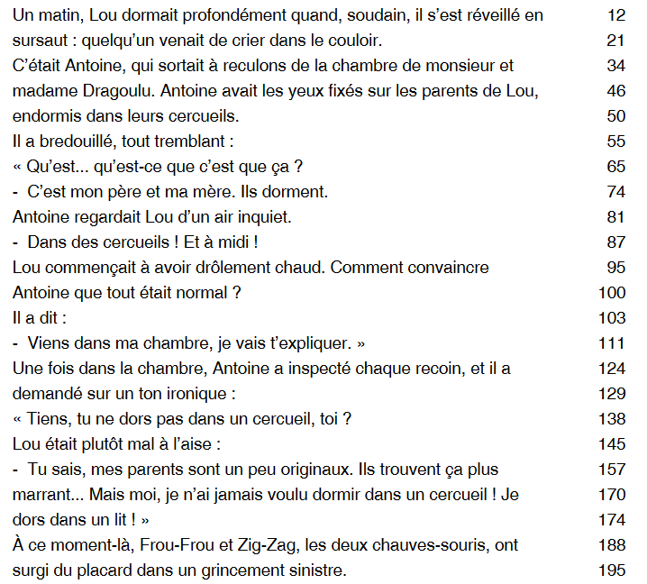

Lecture – Panique à la maison – Texte élève – Page 9
1 - Lecture fluence

* Lis le texte du mieux que tu peux sans faire d’erreurs.

* Partie 1
Panique à la maison
À partir de ce jour, Lou et Antoine sont devenus inséparables. Ils passaient leur temps à jouer au football avec d'autres garçons du quartier.
Bien sûr, Lou se sentait un peu fatigué, mais il adorait sa nouvelle vie.
Malheureusement, une nuit, sa mère est entrée dans sa chambre. Elle a ramassé le pantalon de Lou qui était en boule au pied du lit. Une quantité de bricoles est tombée des poches : une gomme, trois billes, une demi-sucette...
Madame Dragoulu est restée immobile.
« Mais qu'est-ce que c'est que ce bazar ? Où as-tu trouvé toutes ces choses ? »
Lou a bondi hors de son lit, et il s'est réfugié dans les cabinets.
Madame Dragoulu a appelé son mari :
« Hector, viens vite ! Notre fils devient fou ! »
Monsieur Dragoulu est arrivé en grognant. Sa femme lui a dit ce qui se passait, et il a tambouriné à la porte :
« Lou, sors de là et explique-toi !
- Non !
- Comment ça, non ?
** Partie 2

Le père et la mère de Lou étaient stupéfaits : jamais leur fils ne leur avait résisté avec tant de force. Madame Dragoulu a pris une voix toute douce :
- Loulou, dis-nous ce qui se passe. Sors donc de cet endroit, nous n’allons pas te manger !»
Mais Lou avait pris sa décision : il ne sortirait pas des cabinets, et rien ne le ferait changer d'avis.
Une heure plus tard, Lou a reconnu la voix du docteur Globul :
« Tes parents sont descendus dans le salon. Tu peux tout me dire. N'aie pas peur ! »
Lou était rassuré. Il a expliqué au médecin qu'il préférait les cornflakes au sang caillé. Puis il a parlé d’Antoine, son nouvel ami. Il a raconté qu'il passait ses journées à jouer au football...
Le docteur Globul est resté sans voix. Il a bredouillé :
« Euh... Je vais voir tes parents. Ne bouge pas. »
Il est descendu et Lou l'a entendu chuchoter. Soudain, un cri strident, suivi d'un grand
« boum », a fait sursauter Lou : c’était sa mère ! Elle avait dû s'évanouir !
Le médecin a élevé la voix :
« Hector, voyons ! Aidez donc votre femme à se relever ! »
Et de nouveau tous trois se sont mis à chuchoter. Au bout d'un quart d'heure, le docteur Globul est remonté :
« J'ai parlé à tes parents, Lou. Ils ont eu un drôle de choc ! Mais ils ont promis de ne pas te punir si tu ne recommences pas.
Alors, Lou a craqué :
- J'en ai assez d'être un vampire ! Je veux vivre comme mon copain Antoine. Et je ne sortirai pas d'ici, na ! »
Le médecin est revenu auprès des parents :
« Il vaut mieux attendre que votre fils se calme. Ne vous inquiétez pas, il sortira quand il en aura assez ! »
Lecture – Panique à la maison – Gammes de lecture – Compréhension - Page 10

2 - Gammes de lecture

* Entraîne-toi à lire ces mots à une vitesse adaptée et sans erreurs.

à partir | de ce jour | inséparables | ils passaient | à jouer au football
a bondi | lui a dit | il adorait | d’autres garçons | qu’est-ce que c’est que
du quartier | réfugié | en boule | malheureusement | toutes ces choses
bien sûr | est restée | ce bazar | a ramassé | sa nouvelle vie
a appelé | immobile | les cabinets | au pied | où as-tu trouvé
il devient | en grognant | une quantité | de bricoles | hors de son lit

** Entraîne-toi à lire ces mots à une vitesse adaptée et sans erreurs.

stupéfaits | la stupéfaction | s’évanouir | il a bredouillé | il ne sortirait pas
résisté | la résistance | à chuchoter | qu’il passait | rien ne le ferait
doux | douce | doucement | qu’il préférait | Lou l’a entendu
voyons | cet endroit | à se relever | changer d’avis | un cri strident
attendre | sa décision | d’un quart | sont descendus | elle avait dû
saut | sauter | sursauter | il a expliqué | tu ne recommences pas

3 – Compréhension

Réponds aux questions en faisant des phrases correctes et complètes.
1* – A quoi les deux amis passent-ils leur temps ?
2* – Que trouve madame Dragoulu ?
3* – Où s’enferme Lou ?
4* – Qu’ordonne le père à son fils ?
5** – Pourquoi les parents sont-ils stupéfaits ?
6** – Qui arrive une heure plus tard ?
7** – Lou craque... Il exprime ce qu’il a sur le cœur. Qu’est-ce que c’est ?
8** - Que conseille le médecin aux parents ?

Lecture – Panique à la maison – Texte enseignant

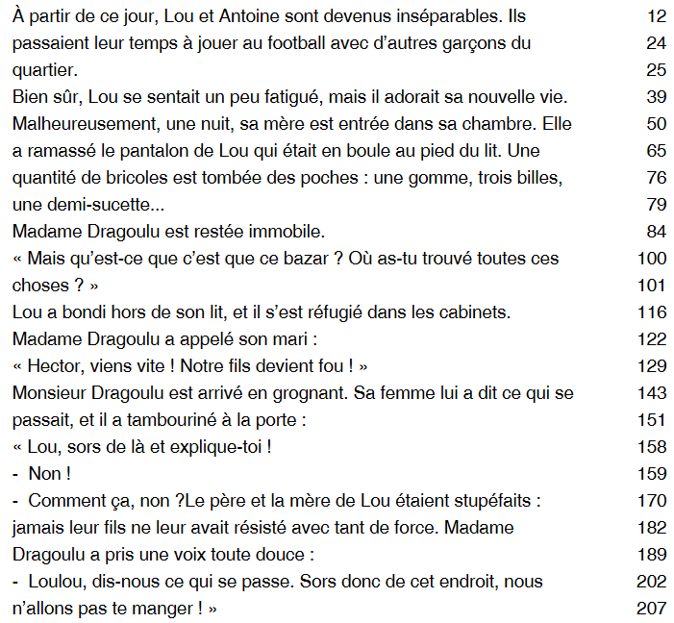

Lecture – Le grand changement – Texte élève – Page 11
1 - Lecture fluence

* Lis le texte du mieux que tu peux sans faire d’erreurs.

* Partie 1
Le grand changement
Lou a passé les six nuits suivantes dans les cabinets. Il en sortait en cachette chaque matin, pendant que ses parents dormaient. Il passait un court moment en compagnie d'Antoine, puis il revenait avec des provisions de cornflakes.
Plus le temps passait, plus les parents de Lou s 'affolaient. Ils n'avaient pas revu leur fils depuis presque une semaine... Ils ont rappelé le docteur Globul.
Cette fois-ci, un vampirologue l'accompagnait. C'était un grand spécialiste qui soignait les idées noires des vampires. Il a tout de suite dit aux parents de Lou :
« Je ne peux pas guérir votre fils... Il aurait fallu que je m'occupe de lui beaucoup plus tôt, quand il était encore bébé. »
Il y a eu un grand silence. Le vampirologue a ajouté :
« Je ne vois qu'une solution : il faut que toute la famille change de vie. Croyez-moi, de nos jours, ça ne se fait presque plus de vivre comme des vampires ! »
** Partie 2

Monsieur et madame Dragoulu étaient effondrés. Le grand spécialiste leur a donné une longue liste de médicaments. Il leur a expliqué qu'avec ces cachets, en quelques semaines ils seraient des êtres humains normaux... En entendant ces paroles, Lou a sauté de joie et il est sorti des cabinets.
Les premiers temps ont été difficiles. Monsieur Dragoulu était déboussolé : il refusait d'avaler ses cachets s'ils n'étaient pas arrosés de ketchup.
Finalement, les médicaments ont produit leur effet. Et puis, sur les conseils de son fils, monsieur Dragoulu s'est laissé pousser la moustache. Ainsi, aujourd'hui on ne voit plus ses dents pointues. Madame Dragoulu a nettoyé la maison de la cave au grenier. Elle a fait déménager Frou-Frou et Zig-Zag. Les deux amies de Lou vivent au grenier, un endroit qui leur convient très bien. La maison de la famille Dragoulu est la plus jolie du quartier à présent. La mère de Lou passe ses journées dans son jardin ! Bien sûr, elle porte des lunettes noires : le soleil l'éblouit encore !
Le père de Lou s'est mis à la cuisine. Un soir, il a invité les parents d’Antoine et il leur a fait sa spécialité : le faisan au ketchup... La viande était encore un peu saignante, mais ça n'a pas empêché les parents d’Antoine et ceux de Lou de devenir de très bons amis.
Quant à Lou, il est allé à l'école pour la première fois il y a huit jours à peine. C'est moins amusant qu'il ne l'imaginait !
Heureusement, il est dans la classe d'Antoine !

Lecture – Le grand changement – Gammes de lecture – Compréhension - Page 12

2 - Gammes de lecture

* Entraîne-toi à lire ces mots à une vitesse adaptée et sans erreurs.

en cachette | des provisions | de cornflakes | un court moment | que je m’occupe
pendant que | le changement | rappelé | cette fois-ci | un grand spécialiste
suivantes | une semaine | l’affolement | ils s’affolaient | les idées noires
guérir | ça ne se fait | presque plus | un vampirologue | il a tout de suite dit
court | un moment | de nos jours | l’accompagnait | beaucoup plus tôt
je ne peux pas | en compagnie | croyez-moi | qui soignait | un grand silence

** Entraîne-toi à lire ces mots à une vitesse adaptée et sans erreurs.

effondré | qu’avec | de médicaments | ces cachets | des êtres humains
normaux | ils seraient | en entendant | sur les conseils | les premiers temps
d’avaler | déboussolé | ont produit | la moustache | ont été difficiles
heureusement | il refusait | leur effet | qui leur convient | s’est laissé pousser
ainsi | du ketchup | a nettoyé | à présent | ses dents pointues
au grenier | finalement | déménager | l’éblouit | de la cave au grenier

3 – Compréhension

Réponds aux questions en faisant des phrases correctes et complètes.

1* – Combien de temps Lou reste-t-il enfermé dans les cabinets ?
2* – De quoi se nourrit-il ?
3* – Qu’est-ce qu’un vampirologue ?
4* – Que conseille le vampirologue aux parents de Lou ?
5** – A quoi est destiné le traitement prescrit ?
6** – Quelle est la condition pour que Mr Dragoulu prenne ses cachets ?
7** – Pourquoi Mr Dragoulu s’est-il fait pousser les moustaches ?
8** - Comment est la maison, dorénavant ?
9** - Comment Lou trouve-t-il l’école ?

Lecture – Le grand changement – Texte enseignant

